杭州市教育考试院关于各类考试报考费自助缴费的告知书
各位考生：
我院使用浙江政务服务网公共支付平台收取各类考试报考费，可通过访问“浙江政务服务网”（http://pay.zjzwfw.gov.cn）进行网上缴费或使用“浙江政务服务”移动客户端进行手机缴费。
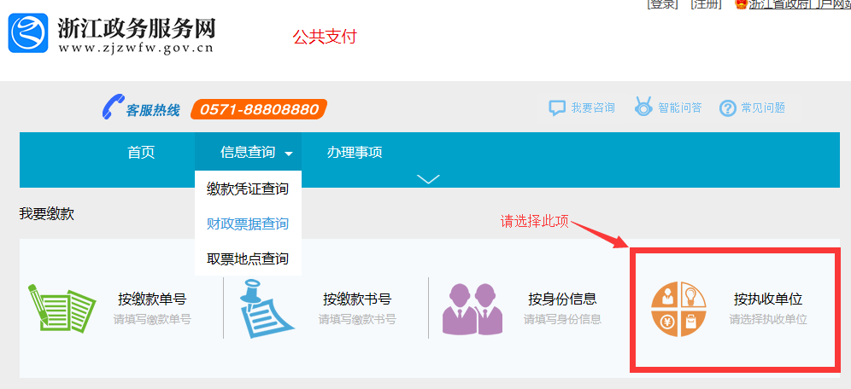
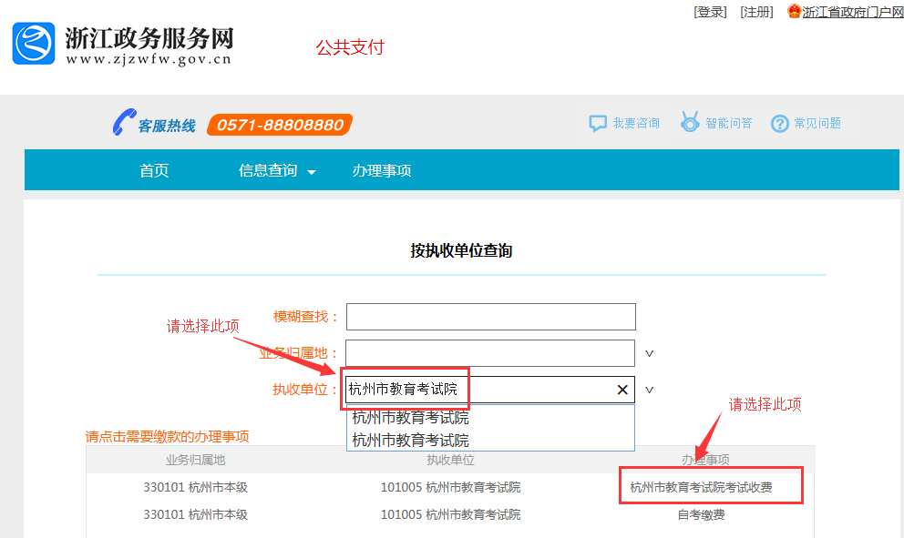
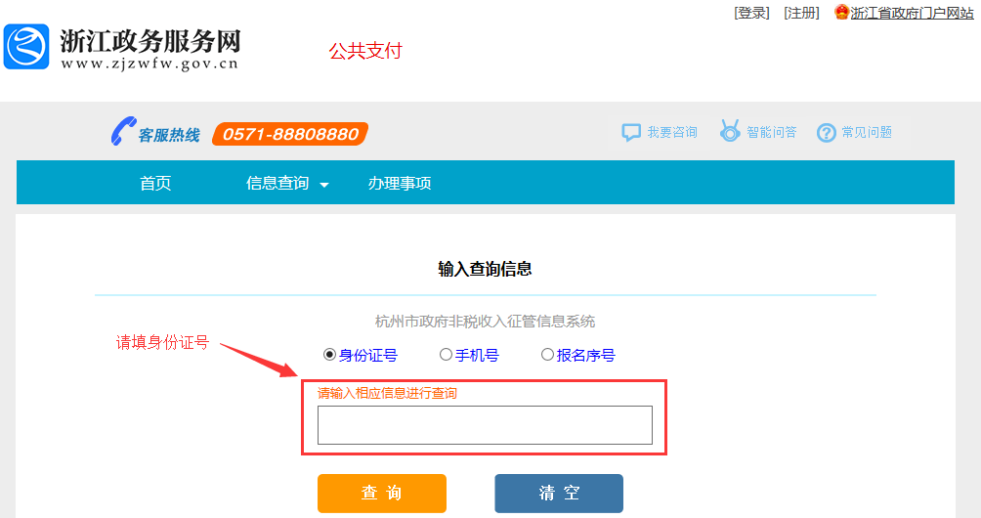

请务必在2020年9月10日10：00至11日24：00间缴纳2020年6月自学考试毕业生申请登记工本费50元，未缴费或逾期缴费将被视作自动放弃申请登记。
咨询电话：85866663
杭州市教育考试院
2020年8月21日
 扫码下载“浙江政务服务”移动客户端。

